附件6：
柳州市2016年初中毕业升学考试学科说明
思想品德

一、考试目的
初中毕业升学考试是义务教育阶段的终结性考试，目的是全面、准确地反映初中毕业生在学科学习方面所达到的水平。考试结果既是衡量学生是否达到初中毕业标准的重要依据，也是普通高中招生录取的重要依据之一。
二、命题指导思想
贯彻落实党的十八大和十八届三中、四中、五中全会精神，以科学发展观为指导，全面贯彻党的教育方针，弘扬以爱国主义为核心的民族精神和以改革创新为核心的时代精神，体现社会主义核心价值体系的引领作用。紧密联系社会生活实际和学生思想实际；在体现正确的情感、态度、价值观的同时，注重考查学生对基本知识的理解，特别是在具体情境中运用所学知识分析和解决简单问题的能力；促进教师转变教学观念、改进教学方法,促进学生积极、主动地学习，鼓励学生大胆创新，从不同角度思考问题。
三、命题基本原则
坚持“科学发展、融入生活、突出地方特色”，凸显思想品德课程“思想性、人文性、实践性、综合性、时代性”的特点。
（一）导向性原则。以初中学生逐步扩展的生活为基础，以国内外重大经济、政治、科技、文化事件为载体，紧密联系社会生活和学生生活实际，将正确的价值观蕴涵在试题之中，体现学科德育功能和价值取向，突出时代性和教育性特点，引导学生树立正确的世界观、人生观和价值观。
（二）基础性原则。严格依据教育部制定的《全日制义务教育〈思想品德〉课程标准》（2011年版），充分体现“两试合一”的特点，重视对基础知识和基本技能的考查，体现考试内容的基础性。
（三）科学性原则。严格按照规定的程序和要求组织命题，做到考试内容和形式科学，文字表述简明准确、图表清晰，符合学生的年龄特征和认知水平，试题难易适当，具有较高信度、效度和区分度。
（四）综合性原则。在全面考查学生基本知识及基本技能的基础上，重视对学生在具体、开放的情景中运用所学知识分析、解决实际问题能力的考查，以培养学生的创新精神和实践能力，促进学生德、智、体、美、劳全面发展。
（五）教育性原则。发挥试题的教育功能，注重知识与能力、过程与方法、情感态度与价值观的交融、整合，有机渗透科学精神和人文精神，体现社会主义核心价值体系的引领作用。引导关注现实，关注人与自然、社会的协调发展；引导珍视人类优秀文化，继承和弘扬中华民族优秀文化传统。
四、考试范围
《全日制义务教育〈思想品德〉课程标准》（2011年版）第三部分“内容标准”中所规定的内容。所用的教材是2016届初中毕业生使用的湖南师范大学出版社出版的《思想品德》七、八、九年级实验教科书。
五、考试内容及要求
年级 | 单元 | 具体内容
七年级（上册） | 第二单元 | 在成长的道路上
七年级（上册） | 第五单元 | 走近法律
七年级（下册） | 第四单元 | 诚信为本
七年级（下册） | 第五单元 | 守法护法  健康成长
八年级（上册） | 第三单元 | 关注经济生活
八年级（上册） | 第四单元 | 做负责任的公民
八年级（上册） | 第五单元 | 生活在法律的保护中
八年级（下册） | 第一单元 | 生活在社会主义国家里
八年级（下册） | 第二单元 | 走进小康时代
八年级（下册） | 第三单元 | 融入民族大家庭
八年级（下册） | 第四单元 | 关注我们的人身权利
八年级（下册） | 第五单元 | 建设社会主义法治国家
九年级  （全一册） | 第一单元 | 世界在我心中
九年级  （全一册） | 第二单元 | 关爱自然 关爱人类
九年级  （全一册） | 第三单元 | 发展科技 振兴教育
九年级  （全一册） | 第四单元 | 理想与使命
2015年7月到2016年6月国内外重大时事，党和国家的方针政策。

六、考试形式与时长
考试形式：闭卷、笔试；组卷方式：政史同堂分卷；考试时间政史合计120分钟。

七、试卷结构
（一） 内容分值比例:
总分为60分。其中心理、道德部分约20%，法律部分约35%，国情部分约45%。
（二） 题型及赋分:
单项选择题:14题，每题2分，共28分；
简答题:2题，每题6分，共12分；
材料分析题:1题，10分；
实践探究题:1题，10分。
（三）试题难易比例：整卷难度系数0.70左右。容易题（P≥0.70）、中等题（0.70＞P＞0.35）、较难题（P≤0.35）的比例为6∶3∶1。
八、样卷

思想品德
（考试时间：60分钟 满分：60分）
注意事项：
1．试卷分为试题卷和答题卡两部分，在本试题卷上作答无效．
2．答题前，请认真阅读答题卡上的注意事项．
3．考试结束后，将本试卷和答题卡一并交回．
一、选择题（下列各小题的备选答案中，只有一个是最符合题意的，请你选出并填涂在答题卡相应的答题区域内，否则答案无效。每小题2分，共28分）
1.在容县十里乡江口村有一个当地司空见惯的现象：菜摊无人看管，买菜自选自拿，付钱分
文不少。这样的“无人菜市”在当地持续了百年之久。“无人菜市”折射出人与人之间可贵的品德，这就是 (理解 0.9)
A.尊老爱幼 B.勤劳勇敢
C.诚实守信 D.爱国守法
2.广西12岁女孩何玥捐出的器官挽救了三个人的生命，她的事迹经媒体报道后，在全国引起强烈反响。2013年2月19日，何玥被追认为2012年度感动中国人物。何玥的事迹(理解 0.75)
①表明她珍爱生命，舍己救人 ②有利于弘扬社会正气，倡导中华美德，激发人们的社会责任感 ③表明她践行了社会主义荣辱观 ④有利于推进生态文明建设，建设“美丽中国”
A．①②③ B．①②④ C．①③④ D．①②③④
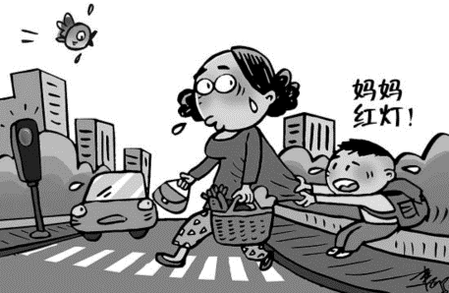
观察右边漫画，回答3～4题。
3. 漫画中人物的行为(理解 0.7)
A.妈妈对自己负责，也对社会负责
B.妈妈对自己负责，不对孩子负责
C.小孩对自己负责，也对他人负责
D.小孩对妈妈负责，不对他人负责

4. 从法律角度看，漫画中行人闯红灯行为是一种(理解 0.8)
A.行政违法行为 B.刑事违法行为 C.严重违法行为 D.民事违法行为
5. 近些年来，广西壮族自治区人大常委会根据宪法和其他法律，结合本地区的特殊情况，制定或批准了自治条例二十多件。这体现了我国 (理解 0.8)
A．是统一的多民族国家 B．尊重和保护公民的宗教信仰自由
C．实行民族区域自治制度 D．建立了平等团结互助和谐的民族关系
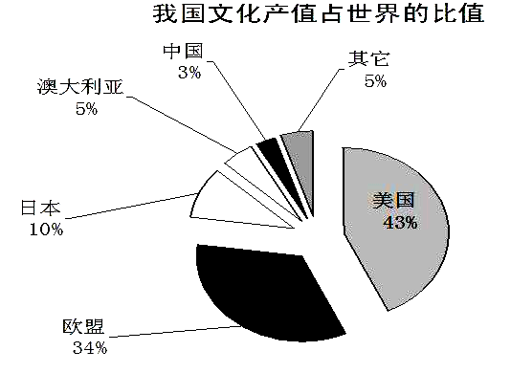
6.右图中我国文化产值占世界的比值表明 (理解 0.6)
①中国文化处在劣势地位
②我们要全面接受外来文化
③我国应大力发展文化产业
④我国仍处于社会主义初级阶段
A．①③ B．①④ C．②③ D．③④
7. 2013年4月23日，新疆恐怖分裂分子在巴楚制造严重的暴力恐怖事件，在各族干部群众共同努力下，案件迅速告破，犯罪团伙成员全部归案，沉重打击了恐怖分裂势力，有效地维护了新疆地区的稳定。这说明(理解 0.65)
①我国是一个统一的多民族国家 ②我国实行民族区域自治制度 ③打击恐怖分裂势力是当前我国的中心工作 ④维护国家统一和民族团结是我们应尽的责任和义务
A．①② B．①④ C．②③ D．③④
8.国家教育部下发的《国家教育事业发展的第十二个五年规划》把教育的“三个优先”落实到政府的规划编制、年度计划、财政预算、公共资源配置、政绩考核等各项工作中。 国家如此重视教育，是因为(理解 0.7)
①当今世界激烈的经济和科技竞争，归根到底是教育和人才的竞争 ②发展教育是提高我国综合国力的关键 ③未来世界的优胜者，将属于教育更普及、文化更发达、素质更优秀的民族 ④这是保障公民享有受教育权的需要
A. ①②③ B. ②③④ C. ①③④ D. ①②④
9.“神九”飞天，展示中国精度；“蛟龙”七千，刷新中国深度；大桥飞架，显示中国跨度；航母服役，彰显中国宽度……。这一系列让国人自豪、世界瞩目的科技成就的取得，表明(理解 0.8)
A．科技是立国之本 B．科教兴国战略是我国正确的战略选择
C．发展科技是一个民族最根本的事业 D．科技是推动经济和社会发展的唯一因素
10. “实现中华民族伟大复兴，是中华民族近代以来最伟大的梦想。”“中国梦”，是当下中国社会的最强音。实现“中国梦”，必须(理解 0.7)
①坚持中国特色社会主义道路 ②坚持中国特色社会主义理论体系
③高举中国特色社会主义伟大旗帜 ④保证每一个人的梦想都能实现
A．①③④ B．②③④ C．①②④ D．①②③
11. 2013年4月20日，18岁的无业人员林某因在网上贴吧发布“成都将发生9.2级地震” 的谣言，被成都市公安局抓获并依法处以行政拘留10日的处罚。该案例说明(理解 0.65)
A．犯罪行为历来是我国法律打击的重点 B．林某的行为触犯了刑法
C．违法必究是依法治国的中心环节 D．违法必然受到法律制裁
12. 时下一些中学生以“抠”为荣，被称作“酷抠族”。他们穿衣不再盲从“牌子”，只要大方得体；过生日不再“下馆子”，自己做菜更显温馨。对“酷抠族”的行为理解正确的是(理解 0.8)
A.合理消费，勤俭节约 B.哗众取宠，故意作秀
C.时尚跟风，标新立异 D.安全消费，维护权利
13. 国家依照法律规定保护公民的继承权。关于财产继承权，下列说法正确的有(理解 0.7)
①保护公民继承权，是法律保护公民私有财产权的延伸与体现 ②我国关于财产继承的专门法律是《中华人民共和国继承法》 ③公民的遗产继承分法定继承和遗嘱继承两种方式 ④行使继承权必须依法进行，不得损害他人的合法权利
A.①④ B. ①③④ C. ②③④ D.①②③④
14. 在当今现实生活中，形形色色、以假乱真的“山寨”产品日益侵蚀着我们的社会经济和日常生活。“山寨”产品的生产者(理解 0.8)
A．具有较强的自主创新能力，值得鼓励
B．侵犯了他人的智力成果权，是违法行为
C．为人们的生活提供了便利，无可厚非
D．侵犯了消费者的知识产权，是犯罪行为

二、简答题（要求紧扣题意，简明扼要地回答。每小题6分，共12分）
15. 观察下面的两幅漫画，回答问题。
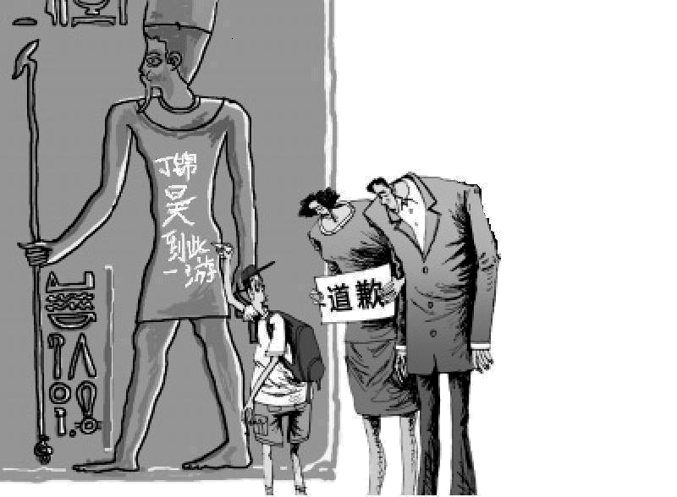
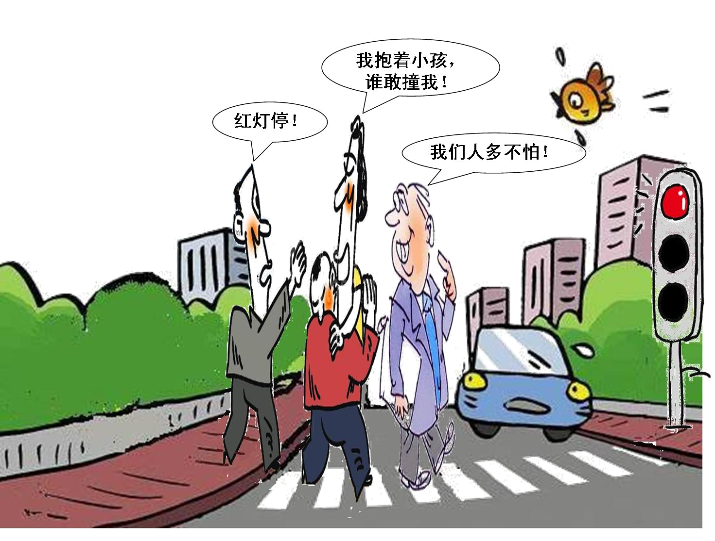
法老身上一游
中国式过马路

（1）两幅漫画共同反映了什么问题？（2分）（运用 0.7) 说明我国应加强什么建设？（1分）(理解 0.8)

（2）作为中学生你准备如何为加强这一建设做出努力？（3分，至少答三点）（运用 0.7)
16. 以下是某校学生在“卓越课堂”展示课中进行情境表演的一段台词：
小白（扮演大学毕业生）：大学毕业后，我的同学有的进入石油、化工、电力等国有大中型企业，有的回乡进入了集体企业，还有些同学借助政府提供的优惠政策，自主创业，个个发展得红红火火。
小张（扮演农民工）：做梦都没想到，我一个外来务工的农民也当上了区人大代表。今年人大会议就要召开了，我决定到工友中去了解情况，把他们的心声反映上去。
小甘（扮演农村老太太）：孩子们，你们安心工作吧！虽然农村家庭收入不高，但政府给我们兴修水利、整修公路，还发放养老保险金 … … 日子越来越好了！
（1）请你从小白、小张的台词中，解读出所学的我国相关制度。（ 2分）(理解 0.8)

（2）小甘的台词在理解国情方面，给了我们哪些启示？ ( 任答2点，4分）（运用0.65）

三、材料分析题（要求运用所学知识，紧扣题意作答。10分）
17. 建设美丽中国，是党的十八大作出的战略部署，“天蓝、地绿、水净”是我们的美好愿望。为贯彻落实十八大的精神，某市吹响建设“美丽城市”的号角，号召全市以实际行动为建设美丽中国添砖加瓦。
（1）建设美丽中国奋斗目标的提出主要是基于我国怎样的国情？（4分）（理解0.75）

（2）为建设美丽城市，你认为政府、企业、公众应该怎样做？（6分）（运用0.6）

四、实践探究题（要求紧扣题意，结合社会生活实际，鼓励创新。10分）
18. 在中小学生中，有这样一群同龄人，他们的父母由于常年在外打工而无法照顾他们，他们就是留守儿童。目前，我国农村留守儿童共有6102.55万人。
中学生小明了解到自己所在学校有不少留守儿童，为了唤起同学们对留守儿童的关注，身为班长的他组织全班同学开展了一次探究活动。同学们查找到了以下相关信息：

信息二：小明所在地近几年来留守儿童犯罪有增多趋势。16-18岁少年犯罪占总案件比例：
2008年为10%，
2009年为13%，
2010年为17%。
信息三：同学小刚，虽然父母常年在外工作，但他严于律己，勤奋好学，从不浏览不健康网页，无不良嗜好。
信息一：农村留守儿童抚养方式

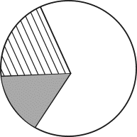
79.7%
隔代
抚养
13%被托
付给亲戚
朋友

现请你参与进来，并完成以下相关任务。
【探究问题】
（1）通过信息一、二，你发现了什么？（3分）（理解 0.7)
【发现榜样】
（2）从法律角度上看，信息三中小刚给同龄人做出了怎样的榜样？（4分）（运用 0.5)
【行动关爱】
（3）怎样才能让留守儿童健康成长？（3分）（运用 0.65)

思想品德（样卷）参考答案及评分标准

一、选择题（本大题14小题，每小题2分，共28分）
题号 | 1 | 2 | 3 | 4 | 5 | 6 | 7 | 8 | 9 | 10 | 11 | 12 | 13 | 14
答案 | C | A | C | A | C | D | B | C | B | D | D | A | D | B
二、简答题（12分）
15. 参考答案一：（1）反映我国部分公民社会公德意识淡薄、道德素质不高；（2分）应加强社会主义思想道德建设。（1分）（考生如答 “加强社会主义精神文明建设”也给1分）
（2）①努力学习，提高自己的思想道德素质；②自觉履行公民基本道德规范；③积极参加精神文明创建活动，做有理想、有道德、有文化、有纪律的公民；④维护国家形象，做文明公民，不做有损国家形象和个人形象的事情；⑤积极与不文明行为作斗争。（3分，至少答三点。其它符合题意的也可给分）
参考答案二：（1）反映我国部分公民法律意识淡薄，没有依法自律；（2分）应加强社会主义法制建设。（1分）（学生答 “加强社会主义政治文明建设”也给1分）
（2）①认真学习法律知识，增强法制观念。②自觉守法，依法自律，法律禁止的坚决不做；③积极与不文明行为作斗争。（3分，至少答三点。其它符合题意的也可给分）
16. （1）到国企、集体企业工作、自己开公司体现了我国的基本经济制度是以公有制为主体、多种所有制经济共同发展；（1分）当选人大代表，联系群众，反映民生体现了我国的根本政治制度是人民代表大会制度。（1分）
（2）①农村家庭收人不高，说明我国正处于并将长期处于社会主义初级阶段。 ②党和政府兴修水利、整修公路、发放养老保险金体现了坚持民生优先，是贯彻落实以人为本的科学发展观的体现。 ③日子越来越好，说明我国正加快实现全面建成小康社会的奋斗目标和共同理想。 ④政府的一系列做法有利于维护社会的公平和稳定，构建社会主义和谐社会。（答对一点给2分，共4分）
三、材料分析题（10分）
17. （1）①我国人口众多，人均资源占有量少，资源得不到合理开采和利用，（1分）我国资源形势日趋严峻。（1分）②人们在利用和改造自然的过程中，不尊重自然规律，造成了环境污染和生态破坏的恶果，（1分）环境形势十分严峻。（1分）
（2）政府：①坚持实施可持续发展战略和节约资源、保护环境的基本国策。②大力推进科技创新，发展循环经济和节能环保产业。③加大环保执法力度，严厉打击损害生态文明的行为。（答出其中2点即可，每小点1分，共2分）
企业：①加大研发力度，推动技术升级，降低生产能耗；（1分）②自觉承担社会责任，不以牺牲环境为代价追求利润。（1分）
公众：①树立环保节能意识，选择低碳生活方式。②从身边做起，节约每一滴水，每一度电。③积极宣传节能环保知识，积极参加节约资源、保护环境的公益活动。（答出其中2点即可。每小点1分，共2分）
四、实践探究题（10分）
18.（1）①我国农村留守儿童隔代抚养比重大，父母教育缺失，家庭保护不到位。②该地青少年违法犯罪率逐年上升。③留守儿童的健康成长需要全社会给予更多关注。
（每点1分，答出三点3分，其它符合题意的也可给分）
（2）①珍惜受教育的权利，自觉履行受教育的义务。②依法自律，自觉抵制不良诱惑。（每点2分，答出两点4分，其它符合题意的也可给分）
（3）①法定监护人要履行家庭保护的责任；②学校要给予留守儿童更多的关心和爱护；③社会各界给予留守儿童关心和帮助；④国家建立完善关于保护留守儿童的法律法规和制度；⑤同学之间相互帮助。（每点1分，任答出其中三点3分）

